ZÁRÓDOLGOZAT

Dressly

2025

**Dressly**

**Baksa Bence**

**Halász Gergő**

**Richter Balázs Krisztián**

**SZÁMALK-Szalézi Technikum és Szakgimnázium**

**Szoftverfejlesztő**

**Nyilatkozat**

a záródolgozat eredetiségéről

Alulírott Halász Gergő, Keresztes Margit (anyja neve), 021001PE (szem. ig. szám) büntetőjogi és fegyelmi felelősségem tudatában kijelentem és aláírásommal igazolom, hogy a záródolgozat saját munkám eredménye. A felhasznált irodalmi és egyéb információs forrásokat az előírásoknak megfelelően kezeltem, a záródolgozat készítésre vonatkozó szabályokat betartottam.

Kijelentem, hogy ahol mások eredményeit, szavait vagy gondolatait idéztem, azt a záródolgozatomban minden esetben, beazonosítható módon feltüntettem, a dolgozatban található fotók és ábrák közlésével pedig mások szerzői jogait nem sértem.

Kijelentem, hogy a záródolgozatom elektronikus változata teljes egészében megegyezik a nyomtatott formával.

Hozzájárulok ahhoz, hogy az érvényben lévő jogszabályok és a Számalk-Szalézi Szakgimnázium belső szabályzata alapján az iskola saját könyvtárában megtekinthető (olvasható) legyen a záródolgozatom.

A záródolgozat titkos/nem titkos.

https://lh7-rt.googleusercontent.com/docsz/AD_4nXeBGGPejSuQKbuvVvDr9_C_YZyeAGTPQj4mQpOPXIhl8IXnczHp4ijPKv6RhY7XLmkVQbEbV2VW9wPyGvMHjBk8F3T0CTe4KNh2FRuuYQ87Z1pwDZyDWHeNJdpW0iqDonJ4mrr70w0MUUrixKnMqjrNKnwU3036eBHkNIT_OA?key=L9UChvVrFOmGobjW6EUmOgBudapest, 2025. április 15.

Tanuló aláírása

**Szoftverfejlesztő**

**Nyilatkozat**

a záródolgozat eredetiségéről

Alulírott Baksa Bence, Koczor Erzsébet (anyja neve), 185019KE (szem. ig. szám) büntetőjogi és fegyelmi felelősségem tudatában kijelentem és aláírásommal igazolom, hogy a záródolgozat saját munkám eredménye. A felhasznált irodalmi és egyéb információs forrásokat az előírásoknak megfelelően kezeltem, a záródolgozat készítésre vonatkozó szabályokat betartottam.

Kijelentem, hogy ahol mások eredményeit, szavait vagy gondolatait idéztem, azt a záródolgozatomban minden esetben, beazonosítható módon feltüntettem, a dolgozatban található fotók és ábrák közlésével pedig mások szerzői jogait nem sértem.

Kijelentem, hogy a záródolgozatom elektronikus változata teljes egészében megegyezik a nyomtatott formával.

Hozzájárulok ahhoz, hogy az érvényben lévő jogszabályok és a Számalk-Szalézi Szakgimnázium belső szabályzata alapján az iskola saját könyvtárában megtekinthető (olvasható) legyen a záródolgozatom.

A záródolgozat titkos/nem titkos.

Budapest, 2025. április 15.

Tanuló aláírása

**Szoftverfejlesztő**

**Nyilatkozat**

a záródolgozat eredetiségéről

Alulírott Richter Balázs Krisztián, Szélba Adrienne Erzsébet (anyja neve), 403631NE(személyi igazolvány száma) büntetőjogi és fegyelmi felelősségem tudatában kijelentem és aláírásommal igazolom, hogy a záródolgozat saját munkám eredménye. A felhasznált irodalmi és egyéb információs forrásokat az előírásoknak megfelelően kezeltem, a záródolgozat készítésre vonatkozó szabályokat betartottam.

Kijelentem, hogy ahol mások eredményeit, szavait vagy gondolatait idéztem, azt a záródolgozatomban minden esetben, beazonosítható módon feltüntettem, a dolgozatban található fotók és ábrák közlésével pedig mások szerzői jogait nem sértem.

Kijelentem, hogy a záródolgozatom elektronikus változata teljes egészében megegyezik a nyomtatott formával.

Hozzájárulok ahhoz, hogy az érvényben lévő jogszabályok és a Számalk-Szalézi Szakgimnázium belső szabályzata alapján az iskola saját könyvtárában megtekinthető (olvasható) legyen a záródolgozatom.

A záródolgozat titkos/nem titkos.

Budapest, 2025. április 15.



Tanuló aláírása

Tartalom

1 Bevezetés 10

1.1 Témaválasztás 10

1.2 Személyes kapcsolat 10

2 Tervezés, drótvázak 11

2.1 Weboldal főbb funkciói 11

2.2 Oldalak 11

2.3 Funkciók 12

2.4 Drótvázak: 13

2.4.1 Kezdőlap: 13

2.4.2 Admin felület: 14

2.4.3 Bejelentkezés/regisztráció: 14

2.4.4 Vásárlói felület: 15

2.4.5 Kedvencek: 16

2.4.6 Profil: 17

3 Felhasználói dokumentáció 18

3.1 A program célja és lényegesebb funkciói 18

3.2 Futtatási környezet 18

3.3 A program fő funkcióinak leírása 19

4 Fejlesztői dokumentáció 30

4.1 Fejlesztői környezet 30

4.2 Program struktúra 32

4.3 Adatbázis 35

4.3.1 Táblák 35

4.3.2 Kapcsolati ábra 39

4.4 Backend 40

4.4.1 Fejlesztői környezet 40

4.4.2 Middlewarek 41

4.4.3 Modellek és Controllerek 42

4.4.4 Observer, trigger 46

4.4.5 API végpontok 47

4.5 Frontend 57

4.6 Frontend mappastruktúra 57

4.6.1 components/ – újrahasznosítható vizuális elemek: 57

4.6.2 contexts/ – globális állapotkezelés Context API-val: 57

4.6.3 pages/ – különálló oldalak: 57

4.6.4 pages-css/ – oldalspecifikus CSS fájlok (pl. Ruhazat.css). 58

4.6.5 Alap fájlok: 58

4.6.6 /public – statikus fájlok tárolására (pl. index.html, favicon, képek stb.) 58

4.7 Egy fontosabb funkció működésének bemutatása 59

4.7.1 Kosar.js komponens 59

4.7.2 KosarContext.js 60

4.8 Oldalaink 63

4.9 Röviden az Axios-ról 63

4.10 Röviden a formázásról 64

4.10.1 CSS 64

4.11 Röviden a CSRF tokenről 64

4.12 Jogosultságok 65

4.12.1 Admin 65

4.12.2 Raktáros 65

4.12.3 Felhasználó 65

4.12.4 Vendégfelhasználó 66

4.13 Bootstrap 66

4.14 Reszponzivitás 66

5 Tesztelés 67

6 Fejlesztési lehetőségek 70

7 Irodalomjegyzék 1

Repositorik:

<https://github.com/Dressly-BB-RB-HG/Dressly-backend>

<https://github.com/Dressly-BB-RB-HG/Dressly-frontend>

**Ábra jegyzék**

1. ábra Kezdőlap 12

2. ábra Admin felület 13

3. ábra Bejelentkezés/Regisztráció 13

4. ábra Vásárlói felület 14

5. ábra Kedvencek 15

6. ábra Profil 16

7. ábra Modell feltöltés 18

8. ábra Modell kezelés 18

9. ábra Termék kezelése 19

10. ábra Felhasználók kezelése 19

11. ábra Csomagok kezelése 19

12. ábra Rendelések kezelése 20

13. ábra Modell feltöltése 21

14. ábra Modell kezelése 21

15. ábra Termék kezelése 22

16. ábra Rendelések kezelése 23

17. ábra Bejelentkezés 24

18. ábra Regisztráció 24

19. ábra Kosár 25

20. ábra Rendelés véglegesítése 25

21. ábra Kedvencek 26

22. ábra Profil frissítése 26

23. ábra Vásárlási előzmények 27

24. ábra Hírlevél 27

25. ábra Termékek 28

26. ábra Kapcsolati ábra 38

27. ábra Modellek 41

28. ábra Migrációk 42

29. ábra Controllerek 43

30. ábra Kosár komponens 59

31. ábra kosarbaTesz függvény 61

32. ábra kosarLISTA state 61

33. ábra useEffect 61

34. ábra Tesztek a backenden 69

# Bevezetés

## Témaválasztás

A weboldalunk főbb célja, hogy stílusos ruházati termékeket kínáljunk fel egy felhasználóbarát, könnyen kezelhető, átlátható és funkciókban gazdag oldalon.

Új termékek/modellek bevezetése, amik megfelelnek a vásárlói igényeknek. Széles termékpaletta, ahol minden fiatal megtalálja a hozzá illő ruhát.

Az oldal funkciói megfeleljenek a mai webshop standard-nek.

## Személyes kapcsolat

A divat és az öltözködés mindig közel állt hozzánk, ezért izgalmasnak találtuk, hogy ha ezt a szenvedélyünket belöntjük egy webshop-ba. Fontos volt számunkra, hogy a modern, hatékony oldal fejlesztése mellett olyan témával foglalkozzunk ami inspiráló és releváns.

# Tervezés, drótvázak

## Weboldal főbb funkciói

* **Regisztráció**
* **Bejelentkezés**
* **Admin**
* **Kategóriákra bontott oldal**
* **Szűrés**
* **Adott termékek kedvencnek jelölése („kedvencek”)**
* **Kosárba helyezés/törlés**
* **Méretválasztás**
* **Mennyiségnövelés**
* **Szállítási mód kiválasztása**
* **Vásárlás**
* **Utánvétes vásárlás, Email összeállítása a rendelésről**
* **Korábbi rendelések felsorolása**
* **Hírlevél feliratkozás**

## Oldalak

* **Kezdőlap:** Ez az az oldal amit a felhasználó először lát, innen indul a navigáció a többi oldal felé.
* **Kedvencek:** Az oldalon megjelennek a kedvencbe rakott termékek.
* **Profil:** A felhasználó az adatait, rendeléseit látja, szükség esetén szerkesztheti. Az admin/raktáros innen tud elnavigálni az admin oldalakra.
* **Admin oldalak:** Felhasználók kezelése, Rendelések kezelése, Modellek illetve termékek kezelése csak az admin, raktáros számára.
* **Ruházat oldal:** Itt jelenik meg az összes modell, szűrési, rendezési feltételek is elérhetőek. Kosárba lehet helyezni, kosárból navigál a rendelés oldalra.
* **Rendelés oldal:** Itt jelenik meg a kosár tartalma, összege, rendelési adatok ellenőrzésére, szállítási mód kiválasztása, rendelés véglegesítésére van lehetőség.
* **Bejelentkezés/Regisztráció:** A regisztráció gombra nyomva, elnavigálja a felhasználót egy regisztrációs felületre, bejelentkezés esetén pedig itt tud a felhasználó bejelentkezni.

## Funkciók

* **Admin:** 
  + **Modell kezelés:** Új modell feltöltése, jelenlegiek törlése.
  + **Modellhez termék felvitele:** Már felvitt modellhez hozzárendelheti a terméket (típus, méret, ár, készlet), módosíthatja ezeket**.**
  + **Felhasználókezelés:** Regisztrált felhasználók adatainak megtekintése, módosítása vagy fiókok törlése.
* **Raktáros:**
  + **Rendelések kezelése:** Az összes rendelés megtekintése, beleértve a rendelési státuszokat. A rendelések állapotának frissítése. Készlet módosítása.
  + **Modell kezelés:** Új modell feltöltése, jelenlegiek törlése.
  + **Modellhez termék felvitele:** Már felvitt modellhez hozzárendelheti a terméket (típus, méret, ár, készlet), módosíthatja ezeket**.**
* **Felhasználó:** 
  + **Regisztráció, Bejelentkezés,**
  + **Rendelés:** A felhasználók termékeket rendelhetnek kosárba helyezéssel, nyomon követhetik rendeléseiket, lehetőség van a rendelési mód megadására.
  + **Kedvencek termékek kezelése:** A felhasználók kedvenc termékeket jelölhetnek meg, hozzáadhatják azokat a kedvencekhez.
  + **Fiókbeállítások módosítása:** Jelszó, szállítási adatok frissítése. Lehetőség a hírlevélre való feliratkozásra.
  + **Vásárlási előzmények megtekintése**
  + **Fel/le iratkozás a hírlevélre:** Fel/le iratkozhat a hírlevélre

* **Vendégfelhasználó:** 
  + **Lehetőség a termékek böngészésére:** A vendég felhasználó korlátozott funkciókkal böngészheti a termékeket.

## Drótvázak:

### Kezdőlap:

1. ábra Kezdőlap

A kezdőlap elrendezésében sok dolog változott a drótváz elkészítése óta. Az oldalt tetejére közvetlenül a nav bar alá betettünk egy videót, amelyen szerepel az oldal neve. Alatta láthatóak a legnépszerűbb termékek egy slideshow-ban kiszervezve. A slideshow alatt látható az oldalon forgalmazott legnépszerűbb márkáknak a logója, alatta a weboldalt készítő/karbantartó személyeknek a neve illetve e-mail címe. Az oldal legalján pedig a footer helyezkedik el, ahol az authentikált felhasználó fel tud iratkozni a hírlevélre.

### https://cdn.discordapp.com/attachments/1155889209182277762/1359179068947431647/adminfelulet.png?ex=67f689a6&is=67f53826&hm=d88170a7e97b244a945ec08ae8bfb9333c5278955259647ed72e4060154acfd6&Admin felület:

2. ábra Admin felület

Az admin felület sokat változott a drótváz óta. A nav bar alatt található egy üdvözlő szöveg, alatta pedig egy sorban találhatóak a funkciók kezelő oldalai. Van lehetőség a felhasználók kezelésére(csak is admin jogosultság), modell kezelés-re, rendeléseknek a kezelésére illetve nemutolsó sorban a szállítási csomagok kezelésére.

### Bejelentkezés/regisztráció:

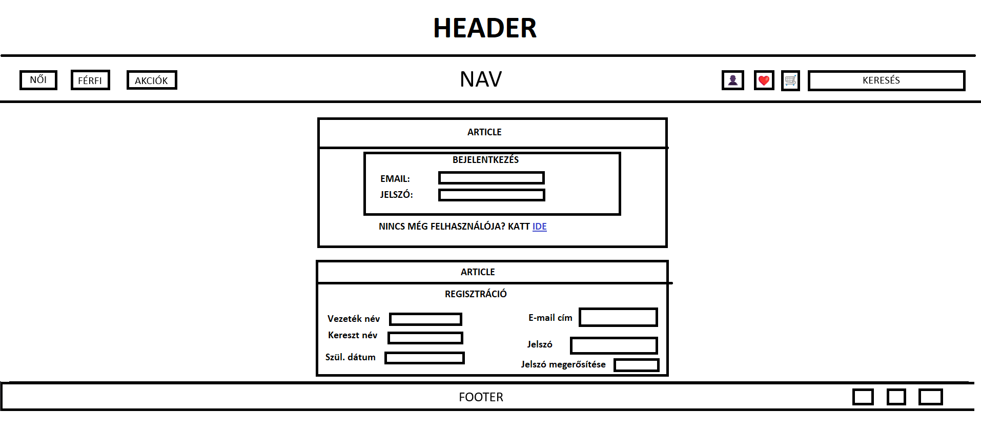A bejelentkezés illetve regisztráció felülete is változott. A végleges verzióban két külön oldalra vettük a bejelentkezés illetve regisztrációt, a formok pedig nem változtak.

3. ábra Bejelentkezés/Regisztráció

### Vásárlói felület:

4. ábra Vásárlói felület

A vásárlói felület is sokat változott a drótváz elkészülése óta. Az oldal tetején elhelyezkedik a nav bar abban nem történt változás, viszont közvetlenül a nav bar alatt találhatóak a szűrő feltételek amelyekkel szűrni tudunk a megjelenő modellek között. A szűrés alatt találhatóak cardokba rendezve a ruházati termékek, közvetlenül a kép alatt lehet választani mértet, illetve itt tudunk kosárba helyezni és kedvenceket jelölni. Alul pedig látható a footer.

### Kedvencek:

5. ábra Kedvencek

A kedvencek oldal elrendezésre is sokat változott a drótváz elkészítése óta. Az oldal tetején ugyan úgy megtalálható a nav bar, alatta pedig közvetlen már láthatóak az authentikált felhasználó kedvenc termékei. Alul pedig a footer látható az oldalon.

### Profil:

6. ábra Profil

A profil oldal sokat változott a drótváz elkészítése óta. Felül megtalálható ugyan úgy a nav bar, az oldal közepén pedig lehet módosítani a felhasználó jelszavát illetve a regisztrációkor megadott szállítási címét. Az oldal bal oldalán található egy navigációs felület, ahol a felhasználó meg tudja nézni a rendeléseit, illetve hogyha az authentikált felhasználó admin vagy raktáros jogosultsággal rendelkezik akkor nekik innen érhető el az adminsztrációs felület oldala.

# Felhasználói dokumentáció

## A program célja és lényegesebb funkciói

A weboldalunk főbb célja, hogy stílusos ruházati termékeket kínáljunk fel egy felhasználóbarát, könnyen kezelhető, átlátható és funkciókban gazdag oldalon. Új termékek/modellek bevezetése, amik megfelelnek a vásárlói igényeknek. Széles termékpaletta, ahol minden fiatal megtalálja a hozzá illő ruhát. Az oldal funkciói megfeleljenek a mai webshop standard-nek

* **Regisztráció**
* **Bejelentkezés**
* **Admin**
* **Kategóriákra bontott oldal**
* **Szűrés**
* **Adott termékek kedvencnek jelölése („kedvencek”)**
* **Kosárba helyezés/törlés**
* **Méretválasztás**
* **Mennyiségnövelés**
* **Szállítási mód kiválasztása**
* **Vásárlás**
* **Utánvétes vásárlás, Email összeállítása a rendelésről**
* **Korábbi rendelések felsorolása**
* **Hírlevél feliratkozás**

## Futtatási környezet

A webalkalmazás kialakításakor arra törekedtünk, hogy a felhasználók bármilyen külön alkalmazás telepítése nélkül, egyszerűen, egy böngészőn keresztül érhessék el az oldalt. Ennek megfelelően kiemelt figyelmet fordítottunk a reszponzív megjelenésre, hogy a weboldal asztali gépen, táblagépen és okostelefonon egyaránt kényelmesen és hatékonyan használható legyen. A weboldal megnyitásához a Google Chrome legfrissebb verzióját ajánljuk, ugyanakkor a webalkalmazás más modern böngészőkben is hibamentesen működik.

## A program fő funkcióinak leírása

* **Admin jogosultság funkciói:** 
  + **Modell kezelés:** Az admin felhasználók új modelleket vihetnek fel a rendszerbe, valamint törölhetik a már nem aktuálisakat. A feltöltés során megadhatók a kategória, típus, gyártó és kép is, amely alapján a modell megjelenik a webáruházban.

7. ábra Modell feltöltés

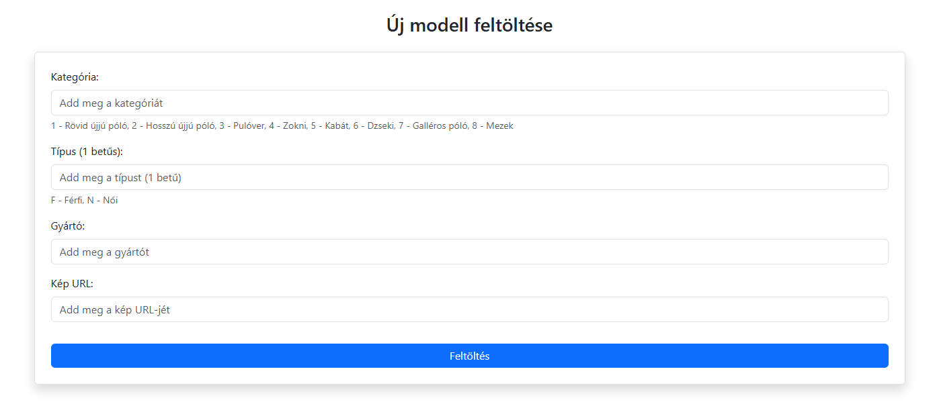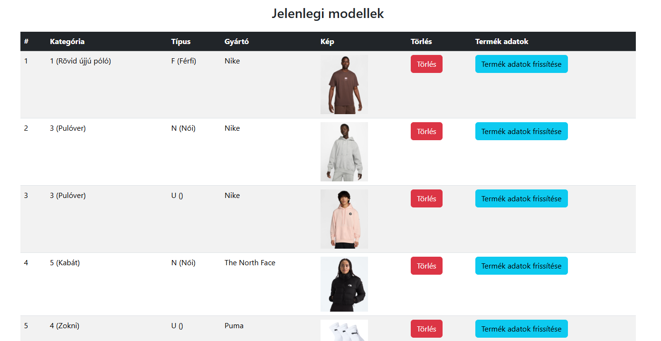

8. ábra Modell kezelés

* + **Modellhez termék felvitele:** A korábban feltöltött modellekhez az admin termékeket rendelhet hozzá különböző változatokban (szín, méret, ár, készlet). Ezeket a későbbiekben is módosíthatja, így naprakészen tarthatja a kínálatot.

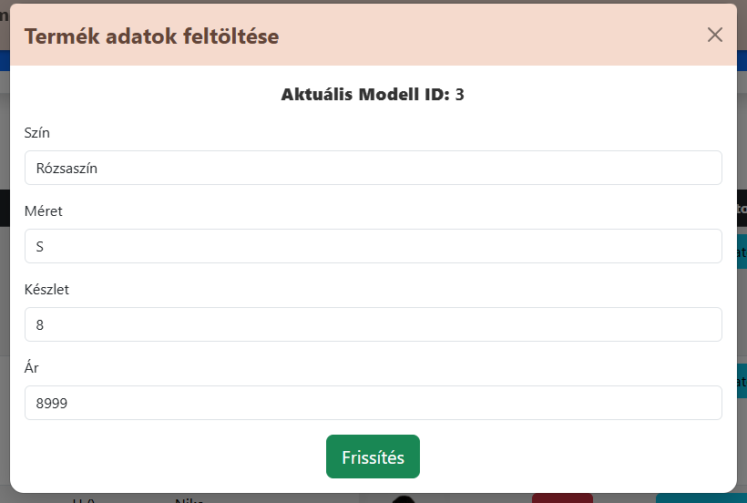

9. ábra Termék kezelése

* + 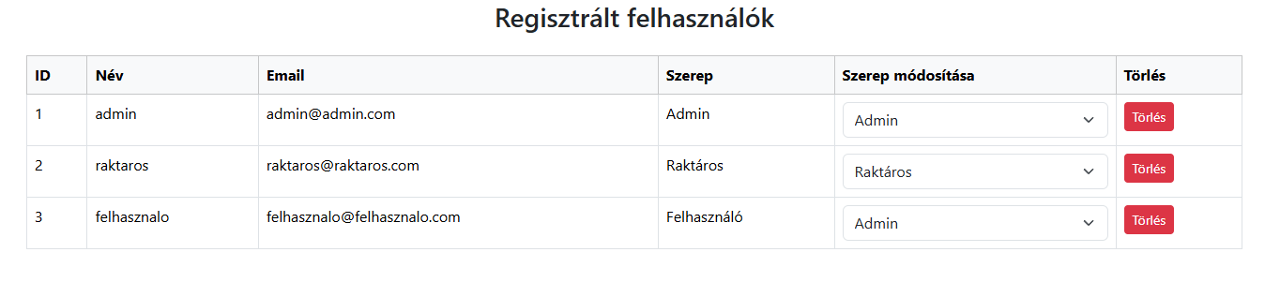**Felhasználókezelés:** Az admin jogosultsággal rendelkező személyek megtekinthetik a regisztrált felhasználók adatait, módosíthatják azokat, vagy akár törölhetik a felhasználói fiókokat, ha szükséges.

10. ábra Felhasználók kezelése

* + **Csomagkezelés:** Az admin felület lehetőséget biztosít a megrendelésekhez kapcsolódó szállítási csomagok nyomon követésére, státuszuk frissítésére, valamint az esetleges problémák adminisztrálására.

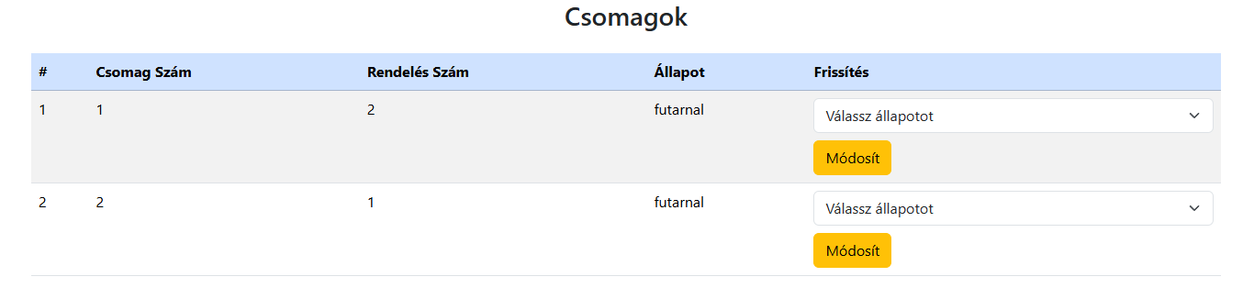

11. ábra Csomagok kezelése

* **Raktáros jogosultság funkciói:**
  + 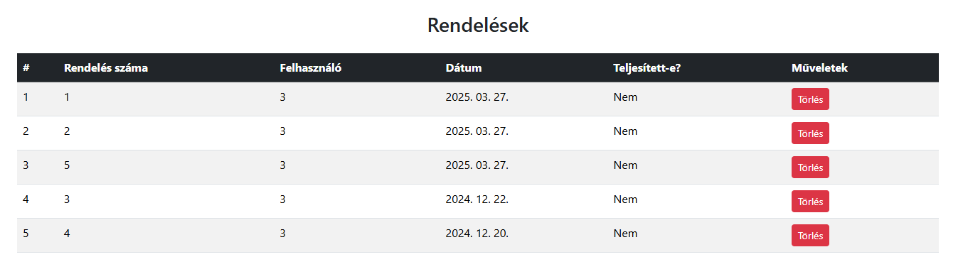**Rendelések kezelése:** A raktáros jogosultságú felhasználók hozzáférhetnek az összes beérkezett rendeléshez, ellenőrizhetik azok állapotát, frissíthetik a státuszt, és szükség esetén módosíthatják a termékek készletszintjét.

12. ábra Rendelések kezelése

* + **Modell kezelés:** A raktárosok jogosultak új modellek feltöltésére és a meglévők törlésére is. Ez különösen hasznos, ha új árucikk érkezik vagy egy modell már nem elérhető.

13. ábra Modell feltöltése

14. ábra Modell kezelése

* + **Modellhez termék felvitele:** Akárcsak az admin, a raktáros is képes termékeket hozzáadni a már létező modellekhez, illetve módosítani azok adatait, mint például a készlet vagy az ár.



15. ábra Termék kezelése

* + **Csomag kezelés:** A raktáros a rendeléshez tartozó szállítási csomagokat is kezelheti, például frissítheti a státuszukat (pl. „kiszállítás alatt”, „kézbesítve”).

16. ábra Rendelések kezelése

* **Vásárló jogosultság funkciói:** 
  + 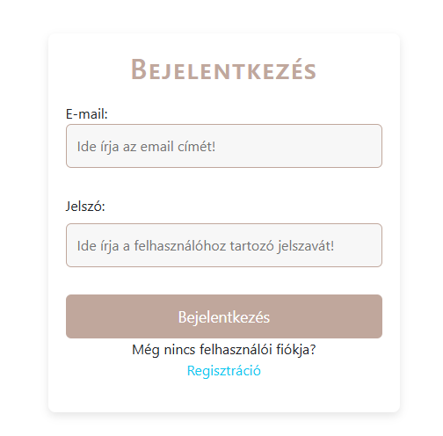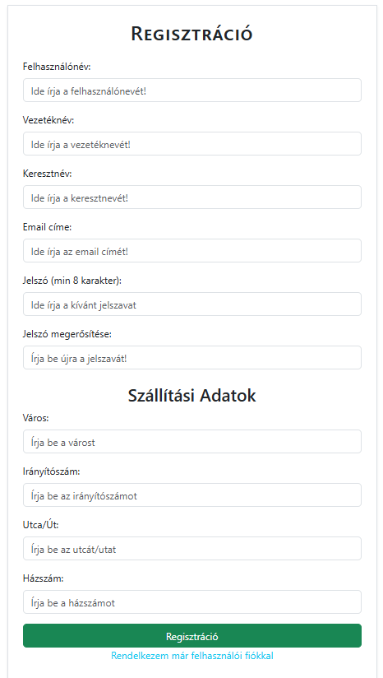**Regisztráció, Bejelentkezés:** A vásárlók saját fiókot hozhatnak létre a regisztráció során, melynek segítségével bejelentkezhetnek, és hozzáférhetnek személyes adataikhoz, rendeléseikhez.

. ábra Bejelentkezés

. ábra Regisztráció

* + 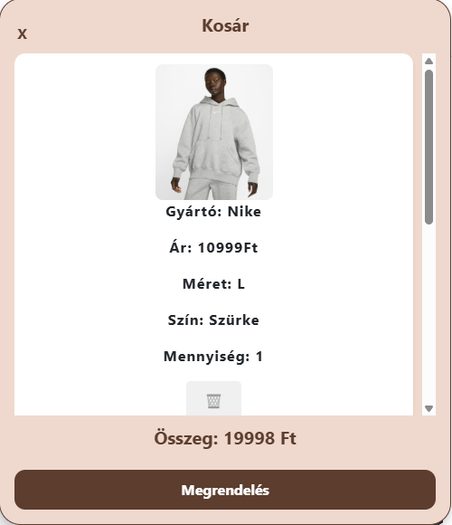**Rendelés:** A felhasználók a kiválasztott termékeket kosárba tehetik, majd megrendelhetik. A rendelés során megadhatják a szállítási adatokat, valamint kiválaszthatják a szállítási módot is.

19. ábra Kosár

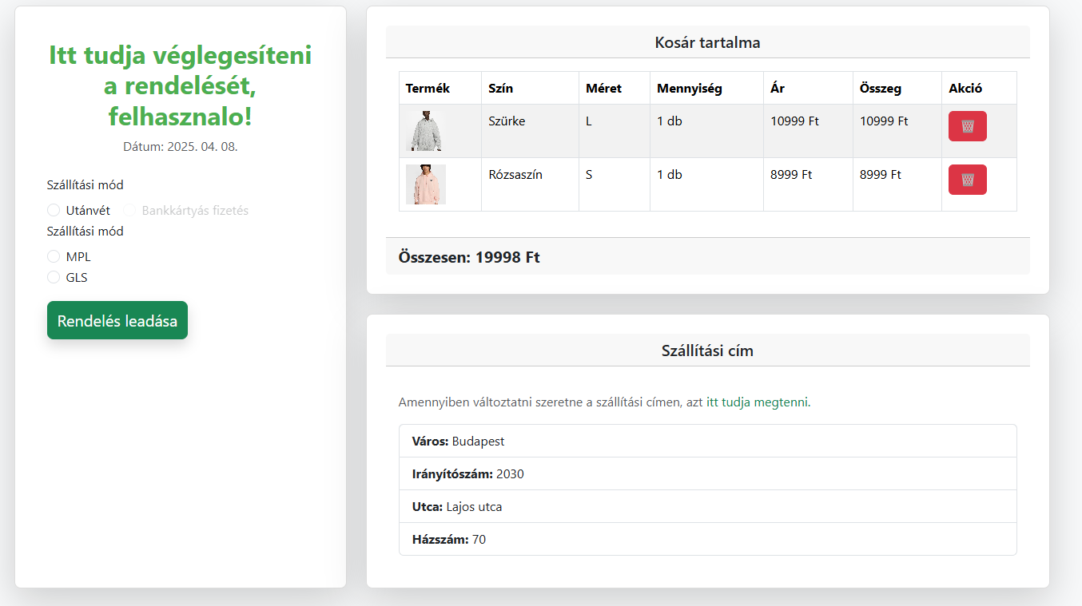

20. ábra Rendelés véglegesítése

* + 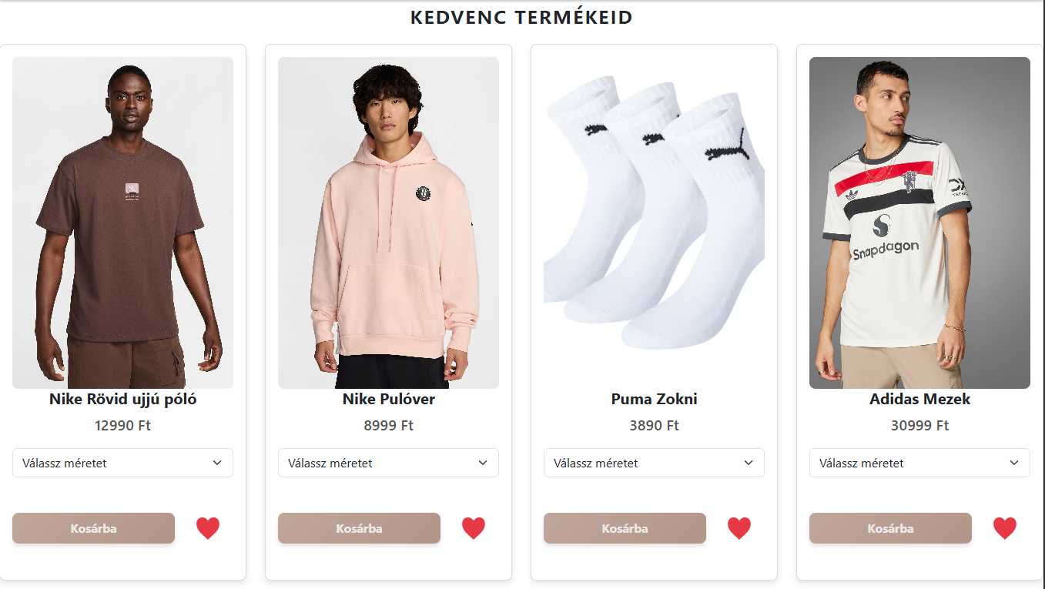**Kedvencek termékek kezelése:** A regisztrált vásárlók a számukra szimpatikus modelleket kedvencek közé menthetik, így azokat könnyen elérhetik később.

21. ábra Kedvencek

* + 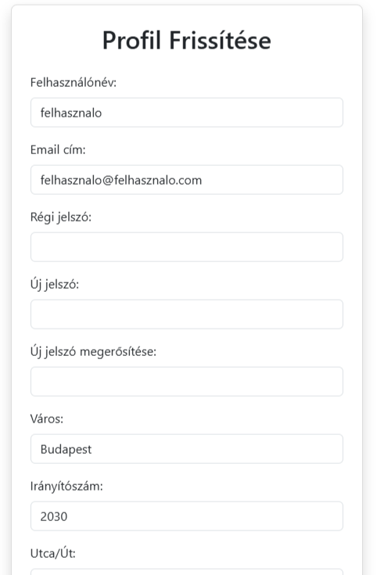**Fiókbeállítások módosítása:** A vásárló a profiloldalán módosíthatja jelszavát és szállítási adatait, illetve lehetősége van fel- vagy leiratkozni a hírlevélről.

22. ábra Profil frissítése

* + 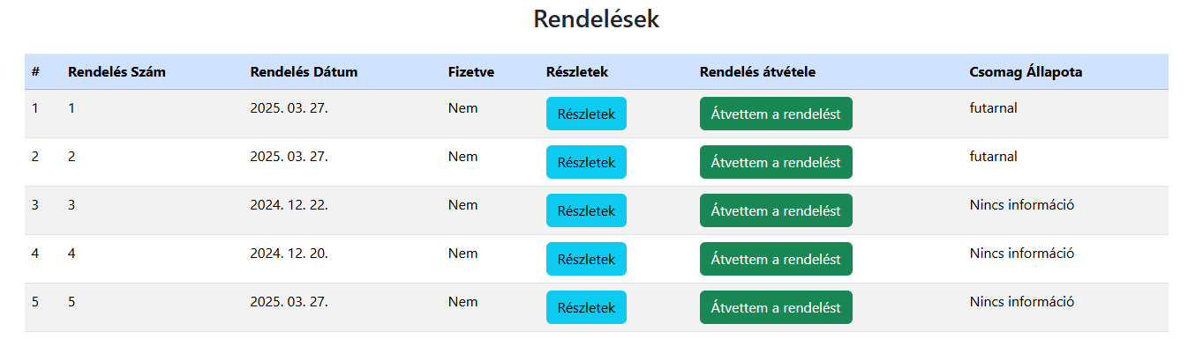**Vásárlási előzmények megtekintése:** A felhasználók listázva megtekinthetik korábbi rendeléseiket, és ellenőrizhetik azok állapotát vagy részleteit, illetve átvettre állíthatnak egy rendelést.

23. ábra Vásárlási előzmények

* + 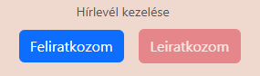**Fel/le iratkozás a hírlevélre:** A footerben egy kattintással lehetőség van a hírlevélre való feliratkozásra, vagy leiratkozásra, az aktuális állapot bármikor megváltoztatható.

24. ábra Hírlevél

* **Vendégfelhasználó:** 
  + 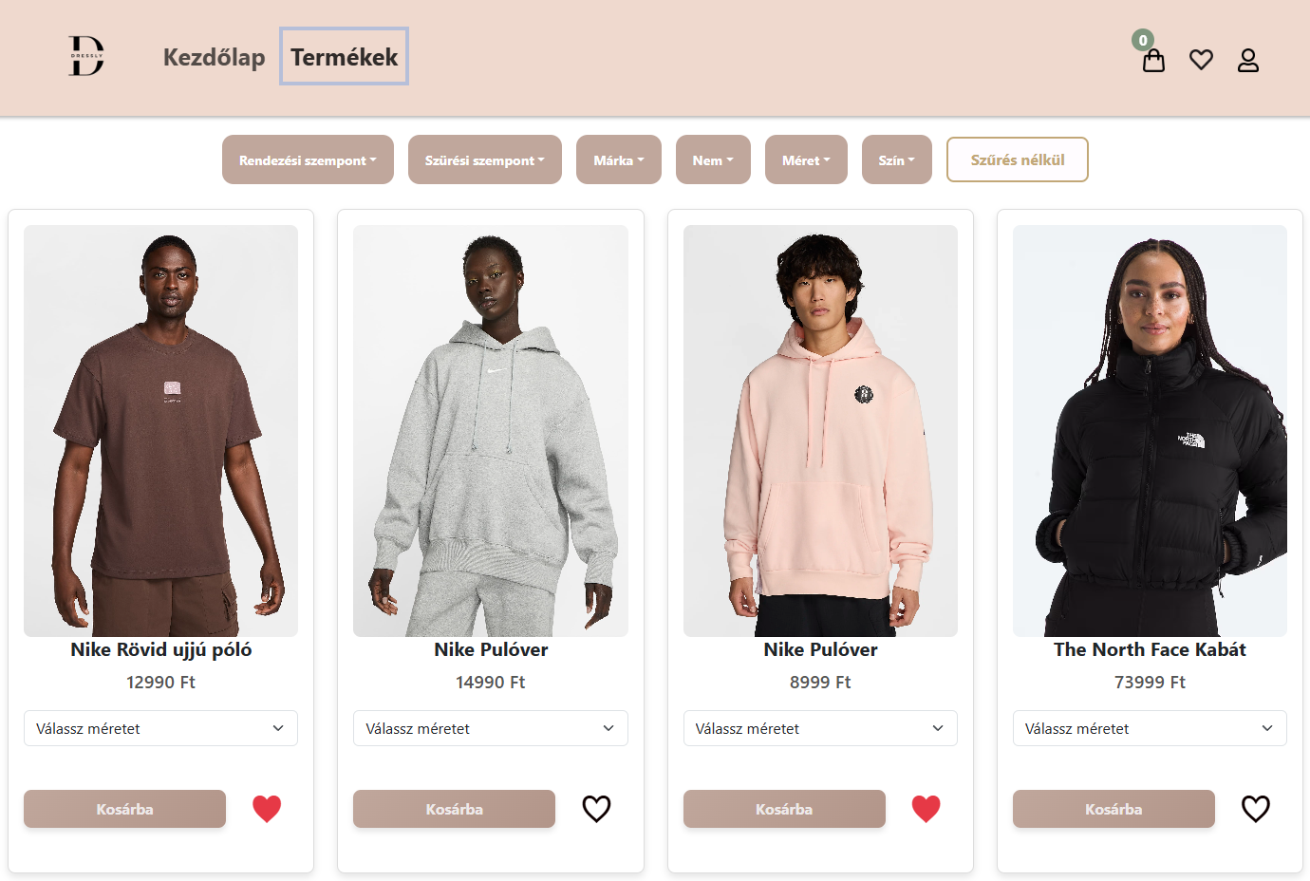**Lehetőség a termékek böngészésére:** A nem regisztrált, be nem jelentkezett látogatók is böngészhetik a webshop kínálatát, azonban csak korlátozott funkciókat érhetnek el – például nem tudnak rendelni, kedvencekhez adni vagy kosárba helyezni terméket.

25. ábra Termékek

# Fejlesztői dokumentáció

Az alkalmazás kliens és szerver közötti kommunikációra épül, ami lehetővé teszi az erőforrások hatékonyabb kihasználását. A szerveroldali logikát PHP nyelven valósítottuk meg, a fejlesztéshez pedig a Laravel keretrendszert használtuk, amely támogatja a RESTful szemléletet, és biztosítja a rendszer átláthatóságát, biztonságát, valamint a könnyű kezelhetőséget. Az adatkezeléshez MySQL adatbázist alkalmaztunk. A felhasználói felület kialakításában JavaScript és React technológiát vettünk igénybe, amely lehetővé tette a dinamikus és reszponzív megjelenést. A fejlesztési munkák a Visual Studio Code szerkesztőben zajlottak, míg a verziókezeléshez a GitHub platformot használtuk.

## Fejlesztői környezet

* **Admin:** 
  + **Modell kezelés:** Amikor új modell kerül feltöltésre, akkor a modell táblában kerül be új rekord azokkal az adatokkal, amiket megadunk a feltöltés felületén. Törlés esetén pedig a megfelelő ID-val rendelkező modell rekord törlésre kerül.
  + **Modellhez termék felvitele/törlése:** Egy modell rekordhoz tartozhat több termék rekord. amiket lehet módosítani a felületen.Amikor új termék kerül feltöltésre, akkor a termék táblába kerül be új rekord azokkal az adatokkal, amiket megadunk a feltöltés felületén. Törlés esetén pedig a megfelelő ID-val rendelkező termék rekord törlésre kerül.
  + **Felhasználókezelés:** A felületen egy táblázatban látjuk a felhasználók táblában lévő felhasználók adatait, itt tudjuk módosítani az adott ID-vel rendelkező felhasználó jogosultságát, illetve itt tudjuk törölni is a felhasználót aminek a hatására törlődik a rekord az adatbázisból.
  + **Rendelések kezelése:** Ezen az oldalon egy táblázatban jelenik meg az összes rendelés rekord a rendeles táblából, itt tudjuk megtekinteni a rendeléseket illetve rekordot törölni.
* **Raktáros:**
  + **Rendelések kezelése:** Ezen az oldalon egy táblázatban jelenik meg az összes rendelés rekord a rendeles táblából, itt tudjuk megtekinteni a rendeléseket illetve rekordot törölni.
  + **Modell kezelés:** Amikor új modell kerül feltöltésre, akkor a modell táblában kerül be új rekord azokkal az adatokkal, amiket megadunk a feltöltés felületén. Törlés esetén pedig a megfelelő ID-val rendelkező modell rekord törlésre kerül.
  + **Modellhez termék felvitele/törlése:** Egy modell rekordhoz tartozhat több termék rekord. amiket lehet módosítani a felületen.Amikor új termék kerül feltöltésre, akkor a termék táblába kerül be új rekord azokkal az adatokkal, amiket megadunk a feltöltés felületén. Törlés esetén pedig a megfelelő ID-val rendelkező termék rekord törlésre kerül.
* **Felhasználó:** 
  + **Regisztráció:** A regisztrációs űrlap kitöltésének hatására új rekord keletkezik a felhasználók táblában
  + **Bejelentkezés:** A bejelentkezésnél autentikáció segítségével szinkronizálja a felhasználó belépési adatait az adatbázisban.
  + **Rendelés:** A rendelés hatására az adatbázisban a rendelés táblában új rekord keletkezik a termék illetve felhasználó rekordjaival.
  + **Kedvencek termékek kezelése:** A felhasználók kedvenc termékeket jelölhetnek meg, amelyek új rekordot hoznak létre a megfelelő modell ID-val a kedvencek táblában.
  + **Fiókbeállítások módosítása:** A jelszó illetve a szállítási adatok módosításának hatására megváltoznak a felhasználó táblában a megfelelő mezők értékei az új értékekre.
  + **Vásárlási előzmények megtekintése: Ezen az oldalon a felhasználó meg tudja nézni táblázatba rendezve a rendeléseit a rendelesek táblából.**
  + **Fel/le iratkozás a hírlevélre:** A felhasználónak a felhasználók táblában megváltozik (0-ra, vagy 1-re) a hírlevél mező értéke, attól függően hogy a felhasználó feliratkozik éppen a hírlevélre, vagy le.

* **Vendégfelhasználó:** 
  + **Lehetőség a termékek böngészésére:** A vendég felhasználó korlátozott funkciókkal böngészheti a termékeket.

## Program struktúra

* • app
* • Http
* • Controllers
* • Auth
* • AuthenticatedSessionController.php
* • EmailVerificationNotificationController.php
* • NewPasswordController.php
* • PasswordResetLinkController.php
* • RegisteredUserController.php
* • VerifyEmailController.php
* •
* • Controller.php
* • HirlevelController.php
* • KedvencekController.php
* • KosarController.php
* • ModellController.php
* • NewsletterController.php
* • OrderController.php
* • RegisterController.php
* • RendelesController.php
* • SzallCsomagController.php
* • TermekController.php
* • UserController.php
* • Middleware
* • Admin.php
* • EnsureEmailsVerified.php
* • Raktaros.php
* • UserMiddleware.php
* • Mail
* • NewsletterSubscriptionConfirmation.php
* • NewsletterUnsubscriptionConfirmation.php
* • OrderConfirmation.php
* • RegistrationConfirmation.php
* • Models
* • Kategoria.php
* • Kedvencek.php
* •Kosar.php
* • Modell.php
* • Rendeles_tetel.php
* • Rendeles.php
* • Szall_Csomag.php
* • Termek_ar.php
* • Termek.php
* • User.php
* • Observers
* • RendelesTetelObserver.php
* • config
* • app.php
* • auth.php
* • mail.php
* • sanctum.php
* • services.php
* • session.php
* • database
* • factories
* • UserFactory.php
* • migrations
* • 2025_01_01_000000_create_users_table.php
* • 2025_01_07_082038_create_kategorias_table.php
* • 2025_01_07_082039_create_modells_table.php
* • 2025_01_07_082040_create_termeks_table.php
* • 2025_01_07_082122_create_rendeles_table.php
* • 2025_01_07_082201_create_szall__csomags_table.php
* • 2025_01_07_082236_create_rendeles_tetels_table.php
* • 2025_01_07_082249_create_termek_ars_table.php
* • 2025_01_07_082300_create_kedvenceks_table.php
* • 2025_01_07_082333_create_kosars_table.php
* • seeders
* • DatabaseSeeder.php
* • resources\views\
* emails
* • newsletterSubscriptionConfirmation.blade.php
* • newsletterUnsubscriptionConfirmation.blade.php
* • orderConfirmation.blade.php
* • registrationConfirmation.blade.php
* • routes
* • api.php
* • auth.php
* • storage
* • framework
* tests
* Feature
* UserTest.php
* Auth
* AuthenticationTest.php
* EmailVerificationTest.php
* PasswordResetTest.php
* RegistrationTest.php
* TestCase.php
* vendor

## Adatbázis

Modellben tároljuk el a gyártót, kategóriát, tipust, képet, egy modellre több termék hivatkozhat. A modell lehetséges kategóriáit egy szótár táblában tároljuk el. A megrendelő az általa favorizált modelljeit kedvencei közé tudja rakni, ezáltal bekerül a kedvencek táblába. Amikor a felhasználó terméket ad hozzá a kosarához, azt az adatbázisban egy ideiglenes állapotként rögzítjük. Ha a felhasználó megerősíti a vásárlást, a kosár adatai a rendelés táblába kerülnek és törlődik a tábla. Egy rendelés több tételből áll össze. Minden rendeléshez tartozó tételt egy csomagban küldünk ki, ezért a szállítási csomag egy rendelésre hivatkozik.

### Táblák

**FELHASZNALO:** felhasznalo_id, fel_nev, k_nev, v_nev, email, jelszo, jogosultsag

**RENDELES:** rendeles_szam, *felhasznalo*, rendeles_datum, fizetve_e

**SZALL_CSOMAG:** csomag_id, *rendeles,* szallito*,* csomag_allapot, szall_datum

**MODELL:** modell_id, *kategoria,* tipus, gyarto, kep

**TERMEK:** termek_id, *modell*, szin, meret, keszlet, ar

**RENDELES_TETEL:** *rendeles, termek,* mennyiseg

**TERMEK_AR:** *termek*, dtol, uj_ar

**KEDVENCEK:**, *felhasznalo, modell*

**KATEGORIA:** kategoria_id, ruhazat_kat,

**KOSAR:** *felhasznalo, termek*, mennyiseg

**FELHASZNALO**

| **Mező** | **Adattípus** | **Szerep** | **Korlátozás** |
| --- | --- | --- | --- |
| felhasznalo_id | int | K(generált) |  |
| fel_nev | varchar(30) | Kötelező |  |
| k_nev | varchar(30) | Kötelező |  |
| v_nev | varchar(30) | Kötelező |  |
| email | varchar(100) | Kötelező | kötelező a @ |
| jelszo | varchar(25) | Kötelező |  |
| jogosultsag | int | Kötelező | 0 = admin, 1 = raktáros, 2 = felhasználó |

**RENDELES**

| **Mező** | **Adattípus** | **Szerep** | **Korlátozás** |
| --- | --- | --- | --- |
| rendeles_szam | int | K(generált) |  |
| felhasznalo | int | KK(felhasznalo) |  |
| rendeles_datum | date | Kötelező |  |
| fizetve_e | int | Alapértékkel |  |

**SZALL_CSOMAG**

| **Mező** | **Adattípus** | **Szerep** | **Korlátozás** |
| --- | --- | --- | --- |
| csomag_id | int | K(generált) |  |
| rendeles | int | K része, KK(rendeles) |  |
| szallito | int | Opcionális |  |
| csomag_allapot | varchar(20) | Kötelező |  |
| szall_datum | date | Opcionális | kelt+7nap=hat_idő |

**MODELL**

| **Mező** | **Adattípus** | **Szerep** | **Korlátozás** |
| --- | --- | --- | --- |
| modell_id | int | K(generált) |  |
| kategoria | int | K része, KK(kategoria) |  |
| tipus | varchar(30) | Kötelező |  |
| gyarto | varchar(50) | Kötelező |  |
| kep | varchar(255) | Kötelező |  |

**TERMEK**

| **Mező** | **Adattípus** | **Szerep** | **Korlátozás** |
| --- | --- | --- | --- |
| termek_id | int | K(generált) |  |
| modell | int | K része, KK(modell) |  |
| szin | varchar(20) | Kötelező |  |
| meret | varchar(10) | Kötelező |  |
| keszlet | int | Kötelező | keszlet >=0 |
| ar | int | Kötelező | ar >=0 |

**RENDELES_TETEL**

| **Mező** | **Adattípus** | **Szerep** | **Korlátozás** |
| --- | --- | --- | --- |
| rendeles | int | K része, KK(rendeles) |  |
| termek | int | K része, KK(termek) | termek.keszlet > 0 |
| mennyiseg | int | Kötelező | mennyiseg >0 |

**TERMEK_AR**

| **Mező** | **Adattípus** | **Szerep** | **Korlátozás** |
| --- | --- | --- | --- |
| termek | int | K része, KK(termek) |  |
| dtol | date | Kötelező |  |
| uj_ar | int | Kötelező | uj_ar >= 0 |

**KEDVENCEK**

| **Mező** | **Adattípus** | **Szerep** | **Korlátozás** |
| --- | --- | --- | --- |
| felhasznalo | int | K része, KK(felhasznalo) |  |
| modell | int | K része, KK(modell) |  |

* **További megszorítások:  
  A modellt akkor is hozzáadhatjuk a kedvencekhez, ha éppen nincs belőle raktáron, így a felhasználó könnyebben ellenőrizheti, hogy elérhetővé vált-e a termék.**

**KATEGORIA**

| **Mező** | **Adattípus** | **Szerep** | **Korlátozás** |
| --- | --- | --- | --- |
| kategoria_id | int | K(generált) |  |
| ruhazat_kat | varchar(20) | Kötelező |  |

**KOSAR**

| **Mező** | **Adattípus** | **Szerep** | **Korlátozás** |
| --- | --- | --- | --- |
| felhasznalo | int | K része, KK(felhasznalo) |  |
| termek | int | K része, KK(termek) |  |
| mennyiseg | int | Kötelező | mennyiseg >0 |

### Kapcsolati ábra

. ábra Kapcsolati ábra

## Backend

### Fejlesztői környezet

* A fejlesztés elsődleges eszköze a Visual Studio Code volt, amely egy könnyű, mégis rendkívül rugalmas és testreszabható fejlesztői környezet.
* A projekt verziókezelését a GitHub segítségével oldottuk meg. A GitHub lehetővé tette, hogy a különböző funkciókon egyszerre tudjunk dolgozni, és a pull requesteken keresztül közösen ellenőrizzük és integráljuk a fejlesztéseket. Ez jelentősen hozzájárult a kód minőségének fenntartásához és a hibák gyors javításához.
* A kezdeti tervezési szakaszban a weboldal szerkezetét és elrendezését drótvázakkal határoztuk meg, amelyeket Microsoft Paint segítségével készítettünk el.
* Verziók:
  + PHP 8.4.3
  + Laravel Framework 11.37.0
  + react@19.0.0
  + node v22.11.0
  + XAMPP Version 8.2.12

### Middlewarek

A middleware-ek a routes/api.php fájlban kerültek alkalmazásra, ahol csoportosítva történik a hozzáférés szabályozása:

A projektben három egyedi middleware került kialakításra:

* **Admin middleware**

Ez a middleware biztosítja, hogy az adott végpontokat csak az adminisztrátori jogosultsággal rendelkező felhasználók érhessék el.

* **Raktáros middleware**

A raktáros jogosultsággal rendelkező felhasználók szintén külön végpontokat érnek el (pl. modell- és termékkezelés). Ez a middleware kizárja azokat, akik nem rendelkeznek ezzel a szereppel.

* **Felhasználó middleware**

Ez a middleware biztosítja, hogy a bejelentkezett, alap (vásárló) jogosultságú felhasználók csak a számukra kijelölt funkciókhoz férhessenek hozzá – például kosár, rendelés, kedvencek, profilfrissítés.

### Modellek és Controllerek

#### Modellek:

. ábra Modellek

Itt található, hogy melyik táblának melyik adatait kell kitölteni, adatoknak a lekérdezései az adatbázisból.

**Kategoria:** Ez egy szótár ahol a modellek kategóriáit tároljuk el.(pl.: Póló, Pulcsi)

**Kedvencek:** A felhasználó és egy modell található benne, mivel a felhasználó megjelölhet modelleket kedvencként.

**Kosar:** Amint kosarába tesz egy felhasználó egy terméket, létrejön a kosara a megadott termékkel/termékekkel.

**Modell:** A modellek képeit, kategóriáját, tipusát, gyártóját, id-t tartalmazza.

**Rendeles_tetel:** Egy rendelésszámot, terméket, mennyiséget tartalmaz, itt kerül termékekre bontásra egy rendelés.

**Rendeles:** A rendelés dátuma, felhasználója, száma található, egy fizetve_e sorral kiegésztve, ami pedig a az admin oldalakhoz szükséges.

**Szall_Csomag:** Rendelésszám, szállító cég, csomag állapota található.

**Termek_ar:** A termékek árainak frissitésére használandó modell.

**Termek:** Egy modellhez tartozik, van ára, készlete, színe, mérete.

**User:** Felhasznalo táblából kéri le az adatokat, azokat tárolja.

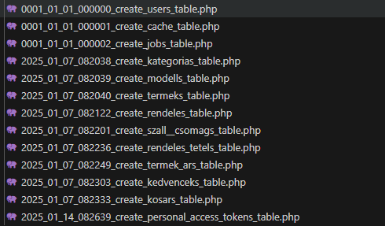

28. ábra Migrációk

A modellekhez itt találhatóak a tesztadatok, hogy miképp kell kitölteni egy rekordot.

#### Controllerek:

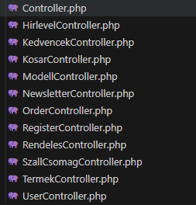Ezek valósítják meg a modellekhez kapcsolódó HTTP kéréseket. Itt végezzük el a szükséges lekérdezéseket.

29. ábra Controllerek

#### ModellController működésének bemutatása

A ModellController felel a Modellek kezelése érdekében. Ez az osztály egy RESTful controller, amely különféle, összetettebb lekérdezéseket és szűréseket is biztosít a modellekhez kapcsolódó adatokra.

**Alapműveletek**

* **index()**  
  Lekéri az összes modell rekordot az adatbázisból a Modell::all() hívással, és JSON formátumban visszaadja azokat. Ez egy GET /modellek típusú végpont.
* **store(Request $request)**  
  Validálja az érkező adatokat, majd új Modell példányt hoz létre és ment az adatbázisba. A bemeneti adatok a kérés body részéből ($request) származnak. Sikeres mentés esetén 201-es státuszkódot ad vissza.
* **show($modell_id)**  
  Egyedi modell lekérdezése modell_id alapján. A where() metódussal történő lekérdezés után a találatot visszaadja JSON válaszban.
* **update(Request $request, $modell_id)**  
  Az adott modell_id-hoz tartozó rekordot frissíti a kérésben kapott adatokkal.
* **destroy($id)**  
  Egy modell törlése az adatbázisból. Amennyiben a modell létezik, a delete() metódus meghívásával törlésre kerül, különben hibaválaszt (404) küld vissza.

**Szűrési és keresési funkciók**

* **modellSzuressel(Request $request)**  
  Dinamikus szűrés marka, meret, nem, szin szerint. Támogatja az ár szerinti rendezést is (novekv, csokkeno). A lekérdezés whereHas() metódusokat és feltételes szűréseket használ.
* **meretRuhak($meret)**, **kategoriaRuhak($kategoria)**, **markaRuhak($marka)**, **adottNemu($nem)**, **szinuMinden($szin)**  
  Ezek a metódusok célzott lekérdezéseket végeznek az adott paraméter alapján (pl. méret, kategória, gyártó, nem, szín), és csak azokat a modelleket adják vissza, amelyek kapcsolódó termékei megfelelnek a kritériumnak.
* **rendezTermekekArSzerint(Request $request)**  
  Ez a metódus minimum ár alapján rendezi a modelleket. Összetett SQL-utasítást használ selectRaw és join segítségével, hogy az adott modellhez tartozó termékek legfrissebb árát lekérje, és az alapján végezze el a rendezést.

**Kapcsolatok és lekérdezések**

* **modellekKategoriaval()**  
  Visszaadja az összes modellt a hozzá tartozó kategoria reláció betöltésével.
* **modellMindenAdattal()**  
  A modellekhez betölti a kategóriát, valamint az összes kapcsolódó terméket és azok árváltozásait.
* **legujabbModell()**  
  A modelleket created_at szerint csökkenő sorrendben rendezi, így a legfrissebben feltöltött elemek kerülnek előre.

### Observer, trigger

#### RendelesTetelObserver

Ez a RendelesTetelObserver osztály egy Laravel observer, amely a rendeles_Tetel modellhez kapcsolódó eseményeket figyeli. A rendelés tételeit figyeli, és akkor lép működésbe, amikor egy új rendelési tétel létrejön az adatbázisban, tehát például egy vásárló lead egy rendelést.

Ilyenkor az observer automatikusan végrehajt egy készletkezelési logikát:

1. Lekérdezi a megrendelt terméket, hogy elérhető-e az adatbázisban.
2. Ellenőrzi, hogy van-e elegendő készleten a rendelt mennyiségből.
3. Ha van, akkor levonja a készletből a megfelelő darabszámot.
4. Ha nincs elegendő készlet, akkor a rendszer hibát jelez, és nem engedi a rendelést véglegesíteni.

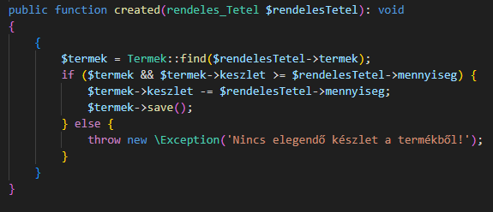

### API végpontok

| **SZEREP** | **FUNKCIÓK** | **LEÍRÁS** | **VÉGPONTOK** |
| --- | --- | --- | --- |
| **Vendég** | Modellek kategóriával történő lekérdezése | A vendég megtekintheti a modelleket kategóriák szerint. | GET modellek-kategoriaval |
|  | Elérhető méretek lekérdezése | A vendég lekérdezheti az adott termék elérhető méreteit. | GET elerhetoMeretek/{id} |
|  | Regisztrációs email küldése | A vendég regisztrációkor emailt kap a sikeres regisztrációról. | POST regisztracio-email-kuldes |
|  | Szín szerinti ruhák lekérdezése | A vendég lekérdezheti a különböző színű ruhákat egy adott kategóriában. | GET szinu-ruha/{szin}/{kategoria} |
|  | Szín szerinti összes modell lekérdezése | A vendég lekérdezheti a megadott színű összes modellt. | GET szinu-minden/{szin} |
|  | Márkák szerinti ruhák lekérdezése | A vendég lekérdezheti a különböző márkákhoz tartozó ruhákat. | GET marka-ruhak/{marka} |
|  | Méret szerinti ruhák lekérdezése | A vendég lekérdezheti az adott méretű ruhákat. | GET meret-ruhak/{meret} |
|  | Nemi kategória szerinti ruhák lekérdezése | A vendég lekérdezheti az adott nemhez tartozó ruhákat. | GET nemu-ruhak/{nem} |
|  | Termékek rendezése ár szerint | A vendég rendezheti a termékeket ár szerint. | GET termek-rendez-ar-szerint |
|  | Márka és kategória szerinti ruhák lekérdezése | A vendég lekérdezheti a ruhákat a megadott márka és kategória szerint. | GET marka-kategoria/{marka}/{kategoria} |
|  | Nemi és kategória szerinti ruhák lekérdezése | A vendég lekérdezheti a ruhákat egy adott nem és kategória kombinációjával. | GET nemu-kategoria/{nem}/{kategoria} |
|  | Kategória szerinti ruhák lekérdezése | A vendég lekérdezheti az adott kategóriába tartozó ruhákat. | GET kategoria-ruhak/{kategoria} |
|  | Méret, márka és típus szerinti ruhák lekérdezése | A vendég lekérdezheti a ruhákat egy adott méret, márka és típus kombinációja alapján. | GET meret-marka-tipus/{meret}/{marka}/{tipus} |
|  | Méret, márka, típus és kategória szerinti ruhák lekérdezése | A vendég lekérdezheti a ruhákat méret, márka, típus és kategória szerint. | GET meret-marka-tipus-kategoria/{meret}/{marka}/{tipus}/{kategoria} |
|  | Minden adatú modell lekérdezése | A vendég lekérdezheti az összes modellt minden elérhető adattal. | GET modell-minden-adattal |
|  | Legkedveltebb modell lekérdezése | A vendég lekérdezheti a legkedveltebb modellt. | GET legkedveltebb-modell |
|  | Legújabb modell lekérdezése | A vendég lekérdezheti a legújabb modellt. | GET legujabb-modell |
|  | Termékek szűrése | A vendég szűrheti a termékeket különböző feltételek szerint. | GET termek-szures |

| **SZEREP** | **FUNKCIÓK** | **LEÍRÁS** | **VÉGPONTOK** |
| --- | --- | --- | --- |
| **Vásárló** | Kosárba termék hozzáadása | A vásárló terméket adhat a kosarához. | POST kosar |
|  | Kosár megtekintése | A vásárló megtekintheti a kosarában lévő termékeket. | GET kosar-megjelen |
|  | Kosárból termék törlése | A vásárló törölhet egy terméket a kosarából. | DELETE kosarTorles/{id} |
|  | Kedvenc termékek lekérdezése | A vásárló megtekintheti a kedvenc termékeit. | GET kedvenc-termek |
|  | Termék hozzáadása a kedvencekhez | A vásárló hozzáadhat egy terméket a kedvenceihez. | POST kedvencekhez-ad |
|  | Kedvenc termék törlése | A vásárló törölhet egy terméket a kedvenc termékei közül. | DELETE kedvencek-torol/{id} |
|  | Felhasználó rendeléseinek lekérdezése | A vásárló lekérdezheti saját rendeléseit. | GET felhasznalo/{id}/rendelesek |
|  | Rendelés részleteinek lekérdezése | A vásárló lekérdezheti egy rendelés tételét a rendelés szám alapján. | GET rendeles/{rendelesSzam}/tetel |
|  | Rendelés átvételének jelzése | A vásárló jelezheti a rendelés átvételét. | PUT rendeles/{rendelesSzam}/atvettem |
|  | Profil frissítése | A vásárló frissítheti a felhasználói profilját. | PUT update-profile |
|  | Rendelés leadása | A vásárló leadhat egy új rendelést. | POST rendeles-leadas |
|  | Feliratkozás a hírlevélre | A vásárló feliratkozhat a hírlevélre. | PATCH feliratkozas-hirlevelre |
|  | Leiratkozás a hírlevélről | A vásárló leiratkozhat a hírlevélről. | PATCH leiratkozas-hirlevelrol |
|  | Feliratkozás állapotának lekérdezése | A vásárló lekérdezheti a feliratkozás állapotát. | GET feliratkozas-status |
|  | Feliratkozási email küldése | A vásárló kaphat egy emailt a hírlevélre való feliratkozásról. | POST send-subscription-email |
|  | Leiratkozási email küldése | A vásárló kaphat egy emailt a hírlevélről való leiratkozásról. | POST send-unsubscription-email |
|  | Rendelés visszaigazolás email küldése | A vásárló rendeléséről visszaigazoló emailt kap. | POST email-kuldes |

| **SZEREP** | **FUNKCIÓK** | **LEÍRÁS** | **VÉGPONTOK** |
| --- | --- | --- | --- |
| **Admin** | Felhasználó adatainak megtekintése | Az admin megtekintheti egy adott felhasználó adatait. | GET admin/felhasznalo/{id} |
|  | Felhasználók listázása | Az admin megtekintheti az összes felhasználó adatát. | GET admin/felhasznalok |
|  | Modellhez tartozó termékek lekérdezése | Az admin lekérdezheti egy modellhez tartozó összes terméket. | GET admin/termekek/{modell_id} |
|  | Modell feltöltése | Az admin új modellt tölthet fel. | POST admin/modell |
|  | Modellek listázása | Az admin lekérdezheti az összes elérhető modellt. | GET admin/modellek |
|  | Termék adatainak módosítása | Az admin módosíthatja egy adott modellhez tartozó termék adatait. | PUT admin/termek-modosit/{modell_id} |
|  | Termék adatainak megtekintése | Az admin megtekintheti egy adott termék adatait. | GET admin/termek/{id} |
|  | Modell adatainak megtekintése | Az admin megtekintheti egy adott modell adatait. | GET admin/modell/{id} |
|  | Felhasználó törlése | Az admin törölhet egy adott felhasználót. | DELETE admin/felhasznalo-torles/{id} |
|  | Modell törlése | Az admin törölhet egy adott modellt. | DELETE admin/modell-torles/{id} |
|  | Felhasználó jogosultságának módosítása | Az admin módosíthatja egy felhasználó szerepkörét. | PUT admin/felhasznalok/{id}/role |
|  | Szállítási csomagok listázása | Az admin lekérdezheti a szállítási csomagok állapotát. | GET admin/szall-csomags |
|  | Megrendelők listázása | Az admin lekérdezheti az összes megrendelőt. | GET admin/megrendelok-listazasa |
|  | Hírlevél feliratkozók listázása | Az admin lekérdezheti a hírlevél feliratkozókat. | GET admin/hirlevel-feliratkozok |
|  | Legtöbbet rendelő megrendelő lekérdezése | Az admin lekérdezheti, hogy melyik megrendelő adta le a legtöbb rendelést. | GET admin/melyik-megrendelo-a-legtobbet |
|  | Legsikeresebb termék kategóriájának lekérdezése | Az admin lekérdezheti egy adott kategóriában a legsikeresebb terméket. | GET admin/legsikeresebb-termek-kategoria/{kategoriaId} |
|  | Leggyakoribb szín lekérdezése | Az admin lekérdezheti a leggyakoribb színű termékeket. | GET admin/leggyakoribb-szin |
|  | Leggyakoribb méret lekérdezése | Az admin lekérdezheti a leggyakoribb méretű termékeket. | GET admin/leggyakoribb-meret |
|  | Legsikeresebb hónap lekérdezése | Az admin lekérdezheti a legsikeresebb hónapot. | GET admin/legsikeresebb-honap |
|  | Legtöbbet rendelt termék lekérdezése | Az admin lekérdezheti a legtöbbet rendelt terméket. | GET admin/legtobbet-rendelt-termek |
|  | Rendelések összes lekérdezése | Az admin lekérdezheti az összes rendelést. | GET admin/rendelesek-osszes |
|  | Adott rendelés törlése | Az admin törölhet egy adott rendelést a rendelés számának megadásával. | DELETE admin/adott-rendeles-torlese/{rendelesSzam} |
|  | Utolsó rendelés lekérdezése egy felhasználónál | Az admin lekérdezheti a felhasználó utolsó rendelését. | GET admin/utolso-rendeles-megrendelo/{userId} |
|  | Szállítási csomag állapotának frissítése | Az admin frissítheti a szállítási csomag állapotát. | PUT admin/szall-csomags/{csomagId}/allapot |
|  | Termék pillanatnyi árának lekérdezése | Az admin lekérdezheti egy termék pillanatnyi árát. | GET admin/termek-pillanatnyi-ara/{mikor}/{termek} |
|  | Termék árának változásának lekérdezése | Az admin lekérdezheti, mikor változott egy termék ára. | GET admin/mikor-valtozott-ar/{termek} |
|  | Készleten nem lévő termékek lekérdezése | Az admin lekérdezheti azokat a termékeket, amelyek nincsenek készleten. | GET admin/nincs-keszleten |

| **SZEREP** | **FUNKCIÓK** | **LEÍRÁS** | **VÉGPONTOK** |
| --- | --- | --- | --- |
| **Raktáros** | Modellek listázása | A raktáros lekérdezheti az összes modellt. | GET raktaros/modellek |
|  | Termékek listázása | A raktáros lekérdezheti az összes terméket. | GET raktaros/termekek |
|  | Termék adatainak megtekintése | A raktáros lekérdezheti egy adott termék adatait. | GET raktaros/termek/{id} |
|  | Modell adatainak megtekintése | A raktáros lekérdezheti egy adott modell adatait. | GET raktaros/modell/{id} |
|  | Modell hozzáadása | A raktáros új modellt adhat hozzá. | POST raktaros/modell-hozzaad |
|  | Termék hozzáadása | A raktáros új terméket adhat hozzá. | POST raktaros/termek-hozzaad |
|  | Modell adatainak módosítása | A raktáros módosíthatja egy modell adatait. | PATCH raktaros/modell-modosit |
|  | Termék adatainak módosítása | A raktáros módosíthatja egy termék adatait. | PATCH raktaros/termek-modosit |
|  | Termék törlése | A raktáros törölhet egy adott terméket. | DELETE raktaros/termek-torles/{id} |
|  | Modell törlése | A raktáros törölhet egy adott modellt. | DELETE raktaros/modell-torles/{id} |
|  | Utolsó rendelés lekérdezése | A raktáros lekérdezheti az utolsó rendelést. | GET raktaros/utolso-rendeles |
|  | Utolsó rendelés termékenkénti lekérdezése | A raktáros lekérdezheti egy adott termék utolsó rendelését. | GET raktaros/utolso-termek-rendeles/{termek} |
|  | Kiszállításra várakozó rendelések lekérdezése | A raktáros lekérdezheti a kiszállításra várakozó rendelések listáját. | GET kiszallitasra_varakozo-rendelesek |
|  | Szállítási csomag állapotának frissítése | A raktáros frissítheti egy szállítási csomag állapotát. | PUT raktaros/szall-csomags/{csomagId}/allapot |
|  | Termék pillanatnyi árának lekérdezése | A raktáros lekérdezheti egy termék pillanatnyi árát. | GET raktaros/termek-pillanatnyi-ara/{mikor}/{termek} |
|  | Termék árának változásának lekérdezése | A raktáros lekérdezheti, mikor változott egy termék ára. | GET raktaros/mikor-valtozott-ar/{termek} |
|  | Készleten nem lévő termékek lekérdezése | A raktáros lekérdezheti azokat a termékeket, amelyek nincsenek készleten. | GET raktaros/nincs-keszleten |
|  | Szállítási csomagok listázása | A raktáros lekérdezheti a szállítási csomagok állapotát. | GET raktaros/szall-csomags |

## Frontend

A frontendünkhöz React keretrendszert használtunk, mivel lehetővé tette a rugalmas, komponens alapú fejlesztést. A React virtuális DOM-ja gyors frissítéseket biztosított. A navigáció kezelésére React Routert, míg az állapotkezeléshez React Hookokat alkalmaztunk. A stílusokat CSS-in-JS megoldásokkal, például styled-components használatával oldottuk meg. Az API-hívásokhoz Axios-t használtunk

## Frontend mappastruktúra

**/src** a teljes frontend alkalmazás forráskódja.

### components/ – újrahasznosítható vizuális elemek:

* + KezdoTermek.js – a kezdőlapon megjelenő termékkomponens.
  + Kosar.js – a kosár tartalmának megjelenítése.
  + KosarElem.js – egyetlen kosárelem vizualizációja.
  + Lablec.js – az oldal lábléce.
  + Navigacio.js – az oldal navigációs sávja.
  + Termek.js – egyetlen termék komponense.
  + Termekek.js – terméklista megjelenítésére.
  + videok/ – videókat tartalmazó komponensek (bővíthető).

### contexts/ – globális állapotkezelés Context API-val:

* + ApiContext.js – API kommunikáció.
  + AuthContext.js – felhasználói hitelesítés kezelése.
  + FileContext.js – fájlkezelési logika.
  + KedvencekContext.js – kedvenc termékek állapota.
  + KosarContext.js – kosár állapota.
  + MyAxios.js – Axios konfiguráció globálisan.

### pages/ – különálló oldalak:

* + AdminOldalak/ – adminfelület részei:
    - Csomagok.js, Felhasznalok.js, Modellek.js, Rendelesek.js, Termekmodel.js – az adminhoz tartozó aloldalak.
  + Admin.js – admin kezdőoldal.
  + Bejelentkezes.js – bejelentkezési oldal.
  + FelhasznaloRendeles.js, FelhasznaloRendelesPopup.js – rendeléskezelés az autentikált felhasználóknak.
  + Kezdolap.js – főoldal.
  + KivansagLista.js – kívánságlista oldal.
  + Layout.js – az oldal fő szerkezeti elrendezése.
  + NoPage.js – nem létező útvonalak esetén megjelenő oldal.
  + Profil.js – felhasználói profil.
  + Regisztracio.js – regisztrációs oldal.
  + RendelesOldal.js – rendelés oldala.
  + Ruhazat.js – ruházati termékek oldala.

### pages-css/ – oldalspecifikus CSS fájlok (pl. Ruhazat.css).

### Alap fájlok:

* + App.js – az alkalmazás legfelső szintű komponense.
  + App.css – globális stílus.
  + App.test.js – az App komponenshez kapcsolódó teszt.
  + index.js – belépési pont, itt renderelődik az App.
  + index.css – az oldal globális stílusa.
  + reportWebVitals.js – teljesítménymérés.
  + setupTests.js – tesztelési környezet beállítása.

### /public – statikus fájlok tárolására (pl. index.html, favicon, képek stb.)

## Egy fontosabb funkció működésének bemutatása

### Kosar.js komponens

A Kosar komponens felelős a kosár tartalmának vizuális megjelenítéséért. Felhasználja a KosarContext-et, amelyen keresztül eléri a globálisan kezelt kosárállapotot (kosarLISTA). A KosarContext segítségével biztosítja az adatok elérését és a műveletek (pl. törlés) végrehajtását. A komponens egy feltételes megjelenítést alkalmaz, amelyben ellenőrzi, hogy a kosár üres-e, és ennek megfelelően jelenít meg üzenetet vagy listaelemeket.

#### Milyen funkciókat valósít meg?

* Kosár tartalmának listázása
* Teljes végösszeg számítása
* Kosár bezárása gomb segítségével
* Navigáció a rendelés oldalra

#### Függvények a komponensben:

handleMegrendeles() szerepe: A „Megrendelés” gombra kattintás után navigál a /rendelesoldal útvonalra a useNavigate() hook segítségével.

Számított értékek:

vegosszeg: Kiszámolja a kosárban lévő termékek teljes értékét az ar * mennyiseg alapján.

Implementálása: reduce() metódussal.

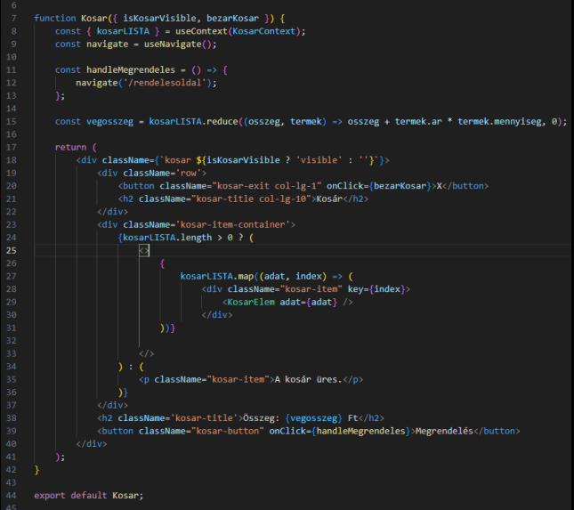

30. ábra Kosár komponens

### KosarContext.js

A KosarContext egy globális állapotkezelő réteg, amely a React createContext API-ját használva biztosítja, hogy a kosár állapota az egész alkalmazásban elérhető legyen a komponensek között. A KosarProvider tartalmazza a logikát a kosár adatainak lekérésére, frissítésére és módosítására.

#### Miért felelős?

* Kosár adatainak betöltése szerverről az autentikált felhasználó tokenje alapján (fetchKosar)
* Új termék kosárba helyezése (kosarbaTesz)
* Termék törlése a kosárból (kosarbolTorol)

A kontextus a KosarContext.Provider komponensen keresztül osztja meg az állapotot (kosarLISTA) és a függvényeket (kosarbaTesz, kosarbolTorol) a program további részeivel.

#### State változók:

* kosarLISTA
  + Típusa: Array
  + Tartalma: A kosárban lévő termékek listája.
  + Minden elem egy objektum, amely egy kosárban lévő terméket reprezentál.
  + Szerepe: A kosár aktuális tartalmának tárolása.
* loading:
  + Típusa: Boolean
  + Szerepe: A betöltési állapot kezelése. Amíg a kosár adatainak betöltése folyamatban van, true értéket vesz fel.
  + **Függvények:**
    - **fetchKosar()**:
      * Szerepe: A kosár adatainak lekérése a backendről, autentikált felhasználó tokenjével.
      * Eredménye: A kosarLISTA frissítése a backend válasza alapján.
      * Meghívása: useEffect segítségével.
    - **kosarbaTesz(modell)**:
      * Szerepe: Egy kiválasztott termék hozzáadása a kosárhoz. A terméket a modell alapján találja meg, majd elküldi az adatokat a backendnek (POST kérés).
      * Végén újra meghívja a fetchKosar()-t, hogy a kosár frissüljön.
    - **kosarbolTorol(termekId)**:
      * Szerepe: Egy adott termék törlése a kosárból (DELETE kérés a backend felé).
      * A törlés után újra meghívja a fetchKosar()-t, hogy a kosár tartalma friss legyen.
  + **hook-ok:**
    - **useEffect([user])**:
    - Szerepe: A user változását figyeli. Ha a felhasználó bejelentkezik vagy kijelentkezik, újra lekéri a kosár adatait a fetchKosar() függvénnyel.

kosarbaTesz függvény:

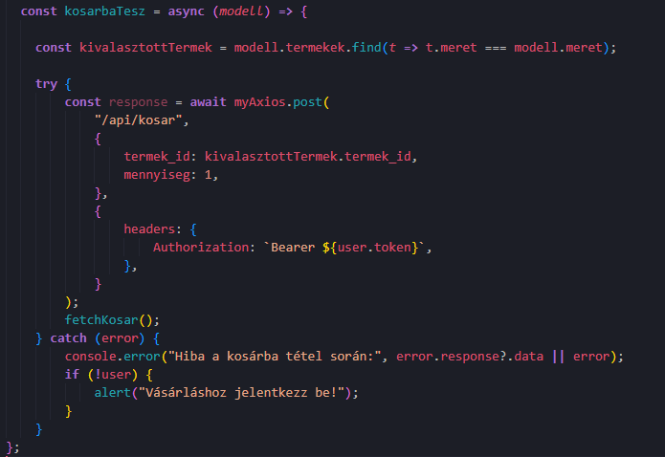

31. ábra kosarbaTesz függvény

useState hook:

32. ábra kosarLISTA state

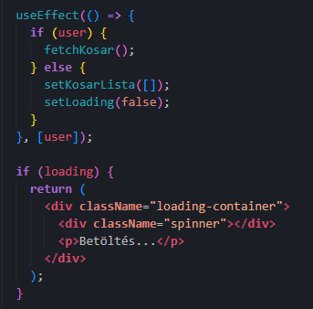useEffect hook:

33. ábra useEffect

## Oldalaink

* Kezdőlap
* Ruházat
* Admin felület
* Raktáros felület
* Profil
* Kedvencek
* Rendeles
* Regisztráció
* Bejelentkezés

Egyes oldalak több aloldalból állnak, mint például az admin felületen belül 4 oldalra lehet navigálni. Ezek között a felhasználók kezelése, modellek kezelése, rendelések kezelése illetve a csomagok kezelése áll rendelkezésre. Ezzel szemben viszont a raktáros csak a modelleket, csomagokat és a rendeléseket tudja kezelni, így értelemszerűen ezen opciók szerint működik az oldalunk is.

## Röviden az Axios-ról

Az Axios egy egyszerű és hatékony HTTP kliens, amely Promise alapú, így könnyen kezelhetők vele az aszinkron kérések. Automatikusan JSON-t dolgoz fel, és támogatja a kérés- és válasz-interceptorokat, amelyekkel például autentikációs tokenek hozzáadása is egyszerű. A hibakezelés is beépített, így könnyen kezelhetők a válaszok állapotai és a hibák. Mindezek miatt az Axios ideális eszköz a RESTful API-k kezelésére.

## Röviden a formázásról

### CSS

A CSS-t a weboldal megjelenésének testreszabására használtuk, hogy a különböző elemek, mint a színek, betűtípusok, elrendezések és animációk pontosan a kívánt módon jelenjenek meg. Mi majdnem minden oldalhoz és komponenshez külön CSS-t készítettünk, így biztosítva, hogy minden egyes elem saját stílussal rendelkezzen. Ez a megközelítés lehetővé tette, hogy könnyen karbantarthassuk és módosíthassuk a stílusokat anélkül, hogy más komponensek megjelenésére hatással lettünk volna, így növelve a kód átláthatóságát és modularitását.

## Röviden a CSRF tokenről

A rendszerben a biztonságos adatküldést CSRF (Cross-Site Request Forgery) tokenek alkalmazásával védjük. Minden felhasználói művelet (pl. bejelentkezés, regisztráció, rendelés) során a szerver ellenőrzi, hogy a kérés tartalmaz-e érvényes CSRF tokent. Ez megakadályozza, hogy illetéktelen külső oldalak automatikusan műveleteket hajtsanak végre a felhasználó nevében. A Laravel keretrendszer automatikusan kezeli a token generálását és ellenőrzését.

## Jogosultságok

Az oldalra ezekkel a felhasználókkal lehet bejelentkezni:

[admin@admin.com](mailto:admin@admin.com), admin12345

[raktaros@raktaros.com](mailto:raktaros@raktaros.com), raktaros12345

[felhasznalo@felhasznalo.com](mailto:felhasznalo@felhasznalo.com) , felhasznalo12345

### Admin

Az adminisztrátor teljes körű hozzáféréssel rendelkezik az oldal összes funkciójához.

#### Feladatai közé tartozik:

* Modellek kezelése: új modellek feltöltése, meglévő modellek törlése.
* Termékek kezelése: egy modellhez tartozó termékek felvitele, módosítása, törlése.
* Felhasználók kezelése: a regisztrált felhasználók adatainak megtekintése, jogosultságainak módosítása, fiókok törlése.
* Rendelések kezelése: az összes beérkezett rendelés megtekintése és törlése az adminfelületről.

### Raktáros

A raktáros jogosultsággal rendelkező felhasználók főként a termékekkel és rendelések kezelésével foglalkoznak

#### Feladatai közé tartozik:

* Rendelések kezelése: a megrendelések állapotának frissítése és készletmódosítás.
* Modellek kezelése: új modellek feltöltése és meglévők törlése.
* Termékek hozzárendelése modellekhez: termékváltozatok (méret, ár, készlet) kezelése.

### Felhasználó

A bejelentkezett felhasználók vásárlási és profilkezelési funkciókat érhetnek el.

#### Rendelkezésére állnak:

* Regisztráció és bejelentkezés: saját fiók létrehozása és belépés.
* Rendelés leadása: termékek kosárba helyezése, vásárlás és rendelések nyomon követése.
* Kedvencek kezelése: modellek hozzáadása a kedvencek listához.
* Profil módosítása: jelszó és szállítási adatok frissítése.
* Vásárlási előzmények: korábbi rendelések megtekintése táblázatos formában.
* Hírlevél kezelése: fel- és leiratkozás a hírlevélre a profiloldalon keresztül.

### Vendégfelhasználó

A vendégként böngésző látogatók számára korlátozott funkciók érhetők el.

#### Rendelkezésére áll:

* Termékek böngészése: regisztráció és bejelentkezés nélkül is megtekinthetők a modellek és termékek, de vásárlásra nincs lehetőség.

## Bootstrap

A Bootstrap-et a gyors és reszponzív weboldal-fejlesztés érdekében használtuk. Ez egy népszerű CSS keretrendszer, amely előre definiált stílusokat és komponenseket kínál, mint például gombok, formák, navigációs elemek és grid rendszer, így jelentősen felgyorsította a fejlesztési folyamatot. Mi kihasználtuk a Bootstrap által nyújtott kész eszközkészletet, hogy konzisztensebb és felhasználóbarát dizájnt hozzunk létre. A reszponzivitás is biztosítva volt, így a weboldal különböző eszközökön is jól működött. Ahol nem CSS-t használtunk, ott Bootstrapet alkalmaztunk a komponensek gyors és hatékony implementálására, például a navigációs sávok, formák vagy gombok esetében.

## Reszponzivitás

Weboldalunk kialakítása során kiemelt figyelmet fordítottunk arra, hogy az oldal különböző eszközökön – legyen az számítógép vagy mobiltelefon – egyaránt jól használható és áttekinthető maradjon. Ennek megvalósításához reszponzív technikákat alkalmaztunk, amelyek lehetővé teszik a tartalom dinamikus igazodását az adott képernyőmérethez.

A reszponzív megjelenéshez Bootstrap keretrendszert használtunk, amely előre definiált rácsrendszert (grid system) és CSS osztályokat biztosít a különböző kijelzőméretekhez való alkalmazkodáshoz. Emellett Flexbox-ot is alkalmaztunk az elemek rugalmas elrendezésére, így azok könnyedén igazodnak a kijelző szélességéhez, illetve egymáshoz képest is megfelelően pozícionálódnak.

Ennek eredményeképpen oldalunk mobilos és asztali (gépes) nézetben is egyaránt jól működik, felhasználóbarát módon jelenik meg, és automatikusan alkalmazkodik a felhasználó eszközéhez.

# Tesztelés

|  |  |  |  |  |
| --- | --- | --- | --- | --- |
| **Az összes teszteset** | **Tesztelési egység** | | | |
|  | | | |
| Teszteset / Bemeneti paraméterek | Várt eredmény | Kapott eredmény | Státusz |
| Oldal megnyitása számítógépen | Oldal elemei megfelelően jelennek meg | Megfelelően jelentek meg | Sikeres |
| Oldal megnyitása mobiltelefonon | Reszponzív megjelenés | Reszponzív megjelenés történt | Sikeres |
| Navigáció működése | Menü gombok működnek | Menü működött | Sikeres |
| Termék kedvencekhez adása | Megjelenik a kedvencek között | Megjelent a kedvencek között | Sikeres |
| Termék törlése kedvencekből | Eltűnik a kedvencek közül | Törlés sikeres volt | Sikeres |
| Duplikált kedvenc hozzáadása | Nem történik ismételt mentés | Nem lett ismét hozzáadva | Sikeres |
| Kosárba helyezés gomb megnyomása | Termék megjelenik a kosárban | Megjelent | Sikeres |
| Kosár ürítése | Kosár tartalma törlődik | Kosár kiürült | Sikeres |
|  | Admin bejelentkezés helyes adatokkal | Sikeres belépés | Belépés sikeres | Sikeres |
|  | Admin bejelentkezés hibás adatokkal | Sikertelen belépés, hibaüzenet | Hibaüzenet megjelent | Sikeres |
|  | Raktáros bejelentkezés | Sikeres belépés, saját felület betöltése | Sikeres | Sikeres |
|  | Felhasználó bejelentkezés | Sikeres belépés saját fiókba | Megfelelő felület megjelent | Sikeres |
|  | Jogosultság nélküli admin funkció elérése (felhasználóként) | Hozzáférés megtagadva | Hozzáférés megtagadva | Sikeres |
|  | Admin felhasználó törlése | Felhasználó törlődik, visszajelzés | Felhasználó törlődött | Sikeres |
|  | Raktáros csomag státusz frissítése | Státusz módosul, lista frissül | Módosult és frissült | Sikeres |
|  | Termékoldal betöltése | Adatok és kép megjelennek | Megjelentek | Sikeres |
|  | Kosár tartalmának mentése újraindítás után | Kosár megőrzi tartalmát | Tartalom megmaradt | Sikeres |
|  | Kedvencek mentése újraindítás után | Megmaradnak | Megmaradtak | Sikeres |
|  | Mobilnézet: navigációs menü működése | Menü lehajtható és működik | Megfelelően működött | Sikeres |
|  | Asztali nézet: termékek rácsos elrendezése | Elemsor megfelelően jelenik meg | Rács elrendezés megfelelő | Sikeres |
|  | Felhasználó kiléptetése | Visszairányít a főoldalra | Visszairányított | Sikeres |
|  | Admin új felhasználó létrehozása | Új felhasználó bekerül a rendszerbe | Létrejött | Sikeres |
|  | Kosárban termék törlése | Csak a kiválasztott termék tűnik el | Csak az tűnt el | Sikeres |
|  | Kosár összesítő helyes számítása | Végösszeg helyesen jelenik meg | Végösszeg helyes volt | Sikeres |
|  | Termék szűrés (ár növekvő) | Csak megfelelő árú termékek láthatók | Szűrés helyesen működött | Sikeres |
|  | Termék szűrés (kategória szerint) | Kiválasztott kategória termékei látszanak | Csak az jelent meg | Sikeres |
|  | Admin jogosultság módosítása | Jogosultság módosul | Jogosultság módosult | Sikeres |
|  | Raktáros nem fér hozzá admin menüponthoz | Menü nem látható | Nem jelent meg | Sikeres |
|  | Regisztráció helyes adatokkal | Sikeres regisztráció | Regisztráció sikeres | Sikeres |
|  | Regisztráció hibás emaillel | Hibaüzenet | Megfelelő hibaüzenet | Sikeres |
|  | Hírlevélre feliratkozás | Sikeres feliratkozás | Megerősítő üzenet érkezett | Sikeres |
|  | Termék képének nagyítása | Nagyított kép megjelenik | Nagyított kép látszott | Sikeres |
|  | Admin összes felhasználó listázása | Lista megjelenik | Megfelelő lista jelent meg | Sikeres |
|  | Felhasználó csak saját csomagjait látja | Más csomagok nem elérhetők | Csak saját csomagok láthatók | Sikeres |
|  | Termék szűrése méretre | Megfelelő termékek listázása | Találatok megjelentek | Sikeres |  |
|  | Termék szűrése márkára | Megfelelő termékek listázása | Találatok megjelentek | Sikeres |  |
|  | Termék szűrése színre | Megfelelő termékek listázása | Találatok megjelentek | Sikeres |  |
|  | Termék szűrés (ár csökkenő) | Csak megfelelő árú termékek láthatók | Szűrés helyesen működött | Sikeres |  |
|  | Admin jelszó módosítás | Jelszó frissítése sikeres | Jelszó módosult | Sikeres |  |
|  | Kosár elérhetősége új oldalon | Kosár ikon és tartalom megmarad | Kosár elérhető volt | Sikeres |  |
|  | Felhasználó csomag státuszának módosítása | Megváltozik helyesen a csomag státusza | A csomag státusza megváltozott | Sikeres |  |
|  | A bejelentkezés oldalon a regisztráció oldalra navigálás helyes | A felhasználó átkerül az oldalra | A felhasználó átkerült a regisztrációs felületre | Sikeres |  |

# Fejlesztési lehetőségek

34. ábra Tesztek a backenden

* Ha egy termék nincs jelenleg készleten, be lehet jelölni, hogy értesítést kapjon amikor újra elérhető lesz​
* Akciók/leárazásoknak egy felület​
* Termék visszajelzés adása: A felhasználó megtekinthet, írhat véleményeket/értékeléseket egy korábban rendelt ruhadarabról. ​
* Értesítések kezelése: Értesítések beállítása készletértesítésekről, promóciókról, új kollekciókról.​
* Szűrések bővítése.

# Irodalomjegyzék

<https://www.w3schools.com/>

<https://www.w3schools.com/react/react_usecontext.asp>

<https://stackoverflow.com/questions>

<https://react.dev/learn/passing-data-deeply-with-context>  
<https://react.dev/learn/sharing-state-between-components>

<https://react.dev/learn/passing-props-to-a-component>  
<https://laravel.com/>

<https://react-bootstrap.netlify.app/>

<https://github.com/>

<https://www.reddit.com/>

<https://laracasts.com/>